ĐẠI HỌC QUỐC GIA HÀ NỘI  TRƯỜNG ĐẠI HỌC CÔNG NGHỆ  -------------------- | ĐỀ THI HẾT MÔN  HỌC KỲ II NĂM HỌC 2017 - 2018  --------------------

Đề thi số 1
Môn thi: Giải tích II. Số tín chỉ: 4.
Hệ: Chính quy. Thời gian làm bài: 120 phút.

Câu 1. (1.5 điểm) Cho hàm 2 biến 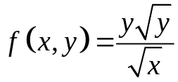 .
Chứng tỏ rằng: 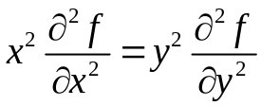
Câu 2. (2 điểm) Tính tích phân 2 lớp 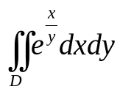 với D là miền phẳng nằm bên trên trục hoành y=0, giới hạn bởi parabol y²=x và 2 đường thẳng x=0,y=1.
Câu 3. (1.5 điểm) Tính thể tích khối vật thể giới hạn bởi mặt paraboloid 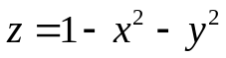 và mặt phẳng z=0
Câu 4. (2 điểm). Tính tích phân đường loại 2 trên một đường cong kín 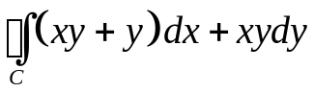, với C là đường tròn 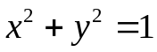, chiều C ngược chiều đồng hồ.
Câu 5. (1.5 điểm). Tìm nghiệm tổng quát của phương trình vi phân toàn phần:
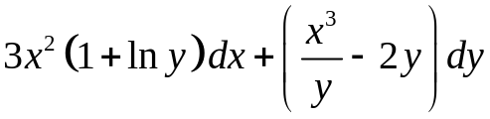, với y>0
Câu 6. (1.5 điểm). Giải phương trình vi phân 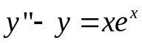

-------
Sinh viên không sử dụng tài liệu
Đáp án đề thi số 1, Môn thi: Giải tích II
Câu 1. (1.5 điểm) Ta có 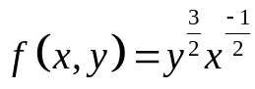,
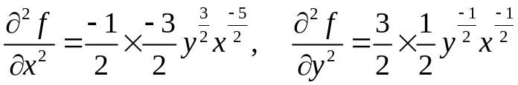
Vậy 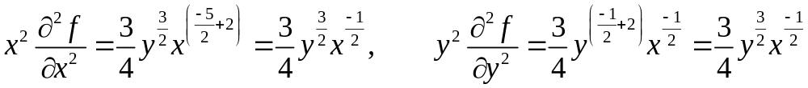 (đpcm)
Câu 2. (2 điểm) Miền D được xác định bởi các bất đẳng thức 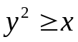, 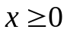, 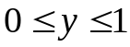. Vậy tích phân được tính có dạng:
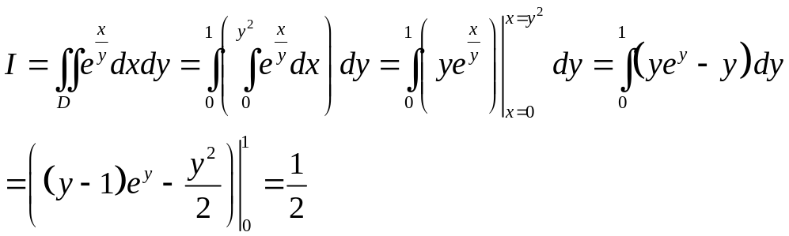
Câu 3. (1.5 điểm) Khối vật thể được xác định bởi các bất đẳng thức 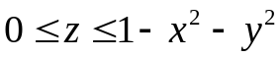. Từ đó dẫn tới 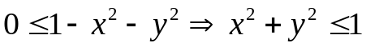. Vậy thể tích được tính bởi:
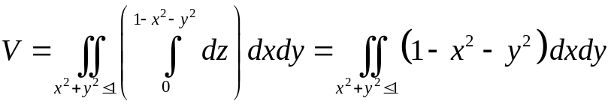
Sử dụng phép đổi biến trụ 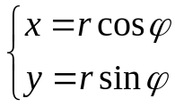, r≥0, 0≤ϕ≤2π. Jacobien của phép biến đổi bằng r. Thay vào bất đẳng thức 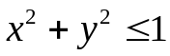 có r≤1. Vậy tích phân bằng:
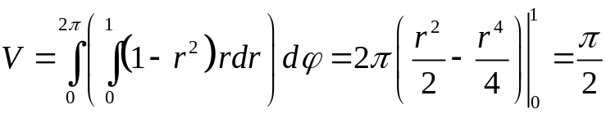
Câu 4. (2 điểm). Sinh viên có thể làm theo 2 cách, nếu đúng được đủ điểm:
Cách 1
Sử dụng công thức Green đối với đường cong kín C. Đặt:
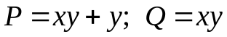.
Tích phân tính bằng
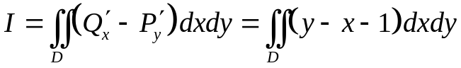
Đặt
Do đó
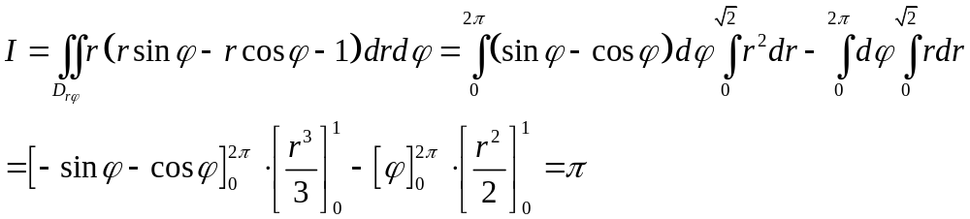
Cách 2
Tham số hóa đường tròn dạng: 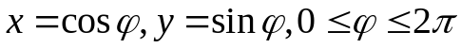
Có 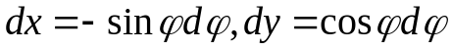. Thay vào tích phân có:
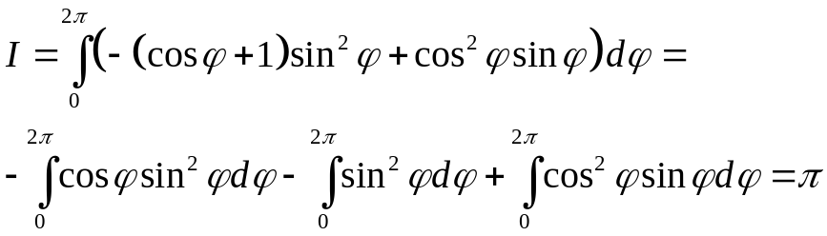

Câu 5. (1.5 điểm). Đặt hàm F(x,y) sao cho
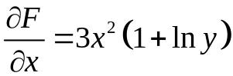 (1)
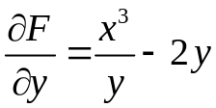 (2)
Lấy tích phân (1) theo x và lấy tích phân (2) theo y ta có:
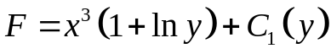
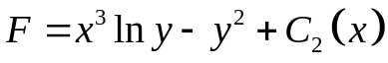
So sánh 2 biểu thức ta thu được
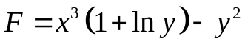
Vậy nghiệm tổng quát của phương trình vi phân toàn phần là:
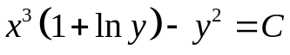 với C là hằng số tùy ý
Câu 6. (1.5 điểm). Giải phương trình vi phân 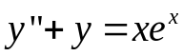
Giải phương trình đặc trưng: 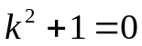 cho ra 2 nghiệm k₁=i, k₂=-i. Đặt 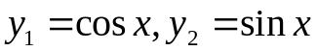
Vế phải có dạng 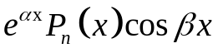 với α=1,β=0, n=1, α+iβ=1 là nghiệm bội 0 của phương trình đặc trưng.Vậy ta tìm nghiệm riêng dạng:
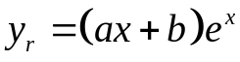
với a,b là các hằng số cần tìm. Ta có:
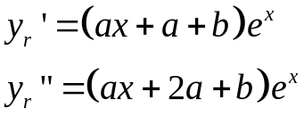
Thay vào phương trình vi phân có:
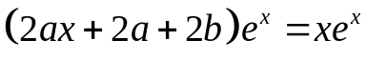
Cân bằng hệ số 2 vế, giải ra có 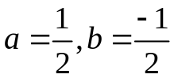. Vậy 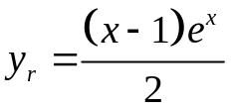. Nghiệm tổng quát có dạng:
